[UCLA的Nature大子刊《Nature Biomedical Engineering》论文被质疑！](https://mp.weixin.qq.com/s?__biz=MzkwMjg4NjU1MQ==&mid=2247489433&idx=1&sn=9d3feeab876b2b8778d9e5a6422a0c97)

学术红警[学术红警](javascript:void(0);)2025-04-23 12:07:41山东

2024年10月，美国加州大学洛杉矶分校（UCLA）生物工程系在期刊Nature Biomedical Engineering上发表一篇研究论文，研究发现了粘弹性合成抗原提呈细胞增强癌症治疗效力。

**论文题目**：Viscoelastic synthetic antigen-presenting cells for augmenting the potency of cancer therapies

**论文作者**：Zeyang Liu （第一作者，音译，刘泽阳）, Yan-Ruide Li （共同第一作者，音译，李闫瑞德）, Youcheng Yang（共同第一作者，音译，杨有成）, Yu Zhu , Weihao Yuan , Tyler Hoffman , Yifan Wu , Enbo Zhu , Jana Zarubova , Jun Shen , Haochen Nan , Kun-Wei Yeh , Mohammad Mahdi Hasani-Sadrabadi , Yichen Zhu , Ying Fang , Xinyang Ge , Zhizhong Li , Jennifer Soto , Tzung Hsiai , Lili Yang （通讯作者，音译，杨莉莉）, Song Li （通讯作者，音译，李松）

**论文单位：美国加州大学洛杉矶分校（UCLA）生物工程系**

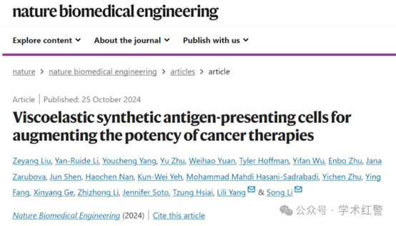

**2025年4月，国际打假人Trigonopterus irregularis在Pubpeer提出质疑：**

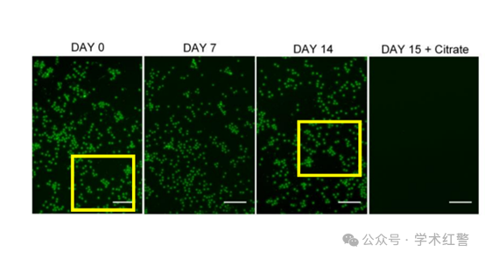

同一张图片用于不同的日期结果。如何将装有缓冲液的培养皿或培养箱在显微镜下放置15天，并保持相同的视野。如果是这样，如何解释第7天的不同和第14天的翻转？

**消息来源：**

**https://pubpeer.org/publications/E380A42D23C4BE8F9DA6751B1BACCC#0**

**郑重声明：**

信息来源Pubpeer及相关期刊

如有侵权，请联系删除

QQ 3861453094